彩得線上娛樂股份有限公司 活動領獎單
領獎好便利！2014年度曾有實體贈品、現金禮券領獎紀錄者，可直接向線上客服辦理，免傳真！
第一次辦理領獎者，請填寫以下表格：
 | 身份證或駕照正面  (未滿20歲者，得由代理人提供身分證。) |  |  |  |  | 身份證或駕照反面  (未滿20歲者，得由代理人提供身分證。)
活動名稱 |  |  |  |  | 會員帳號
中獎人姓名 |  |  |  |  | 角色名稱
聯絡電話  (市話) |  | ( ) |  |  | 聯絡電話  (手機)
※請確實填寫聯絡電話，若獎項有異動時，才能即時與您聯絡！
獎項 |  |  指定贈品：  禮券：____________張
 |  |  自選贈品：本人同意扣除 ______ 顆活動勳章兌換以下贈品 ※ 贈品售罄將依順序採購
自選贈品名稱 |  |  | 商品價值 |  |  |  | 賣場 | 賣場\商品編號 (註) | 備註
第一順位 |  |  |  |  |  |  | Yahoo  PChome
第二順位 |  |  |  |  |  |  | Yahoo  PChome
第三順位 |  |  |  |  |  |  | Yahoo  PChome
收件地址  不接受郵政信箱 |  | 收件人：  郵遞區號：  地址：
備註 |  | - 中獎者需於活動領獎期限(請參考各活動辦法)前填妥本領獎單，以掛號或傳真方式至客服中心辦理，逾期將取消得獎資格。  - 填寫時請確認已貼上清晰可辨識之身份證正反面影本、領獎單下方已填上身份證字號並已簽上您的大名。  - 掛號地址：114台北市內湖區瑞光路408號8樓 宅神爺客服中心 收。  - 傳真專線：02-26586309  - 本公司將盡力保護您所提供之個人資料安全。您瞭解為了贈品寄送順利，我們需要將您的姓名、地址、連絡電話提供給第三方知悉(如：貨運公司)。

領獎人簽章：_________________ 身份證字號：__________________
(得獎者未滿20歲者，應由得獎者之代理人簽章)
註：
- Yahoo購物中心商品請提供賣場編號(紅框處)
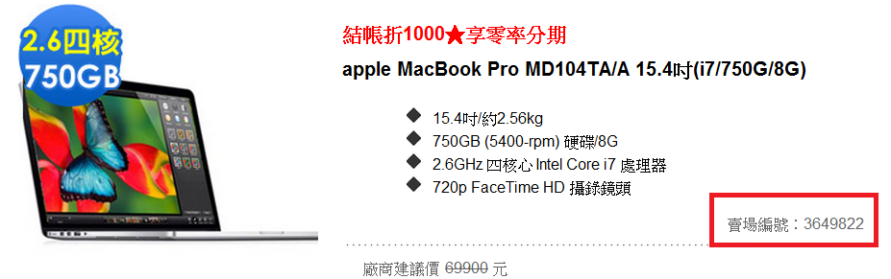

- PChome購物中心商品請提供商品編號(紅框處)
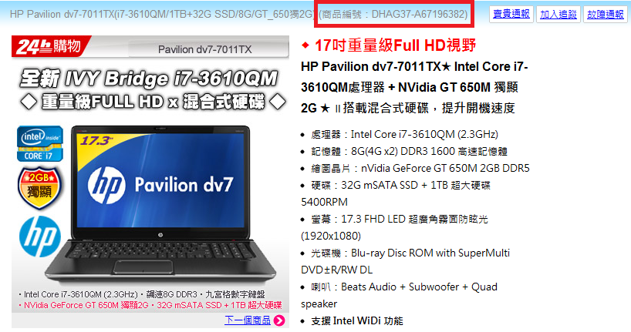

親愛的玩家您好：

恭喜您幸運獲得大獎！為了保障您的權益，領獎前請務必閱讀本領獎辦法，注意各活動公告時間，並於領獎期限前提供完整資料進行領獎手續。

活動得獎者請於領獎期限前，自行下載【活動領獎單】辦理領獎手續，填寫完畢後，請將本文件以傳真或郵寄方式提供給本公司。(回寄資料務必以掛號郵寄，若以平信方式發送導致信件遺失，影響領獎權益，本公司概不負責)。領獎期限前無主動與活動小組聯絡，視同棄權並一律不予以補發。若領獎時註冊資料有誤，客服人員將引導您提供相關證明文件以進行資料更正。註冊資料不正確將嚴重影響您的領獎權益，請您務必配合，謝謝合作。

- 各活動「注意事項」載明於活動網頁中，參與活動者於提供資料參加活動之同時，即視同同意接受活動網頁中「注意事項」之規範，如有違反活動網頁中「注意事項」，主辦單位將取消其得獎資格，並對於任何破壞活動之行為保留法律追訴權。
- 參與該活動者保證所有填寫、提出之資料均為真實且正確。如有不實或不正確之情事，將被取消得獎資格，且如有導致損害於主辦單位或其他任何第三人者，應負一切民刑事責任。主辦單位對於任何不實或不正確之資料不負任何法律責任。
- 提醒您依照中華民國稅法，若贈品價值達下列標準時，本公司將預扣所得稅款：
  - 實體獎項及獎金得獎獎項金額超過 NT$ 20,000元者，彩得依法將預扣10%所得稅款。
  - 非中華民國境內居住之個人或於一課稅年度內在台灣地區居留、停留合計未滿183天之大陸地區人民，彩得將依法預扣20%所得稅款。
- 活動因故無法進行時，主辦單位有權決定取消、終止、修改或暫停活動及贈品內容。
- 其他未盡事宜，悉依中華民國相關法令及主辦單位相關規定。

彩得線上娛樂股份有限公司

